**“**青创号**”**

列车创业实训项目大赛

商

业

计

划

书

王兆雄 胡敬轩 刘欣昂

目录

第一部分 项目简介

一、项目概况

二、创业团队

第二部分 市场分析

第三部分 组织管理

第四部分 宣传与营销策略

一、营销策略

二、营销方案

第五部分 财务分析

一、资金筹备

二、盈利分析

第六部分 风险控制

一、风险分析

二、应对策略

第一部分 项目简介

**一、项目概况**

为激发在校大学生的创业激情，培养学生经营管理能力，更好的利用机电学院楼旁的两节火车车厢和轻轨车厢，学院拟于2018年5月组织开展“青创号”列车创业实训项目大赛。机电学院实体列车及地铁车厢位于学院楼C座东侧，由学院投资规划和装修，其建设以机械、北建大、校友、创业等为主要元素，以列车车厢为载体，传播机械文化和学院人文精神。本项目主要利用火车车厢，对其内部进行装修和改造，使其成为一个自动化食堂。我们实地探究了运用自动化手段制作不同种类菜品的可能性。研究发现，赛百味三明治，自助式火锅，回转寿司这些菜品的制作具有流程化，工序化，简单重复等特点，完全可利用自动化手段代替人力。因此我们决定改造列车、火车车厢一侧为用餐和休息的区域，另外一侧撤掉列车座椅并安装餐品回转传送带，以便菜品供师生用餐时自取。轻轨车厢的车头将改为库房和自动化餐食准备区，轻轨车厢后段将改为自动化厨房，运用机械手段制作菜品。两节车厢之间的区域我们将铺设为平台，摆上座椅阳伞，旨在为师生和校友搭建用餐休息、学术交流、创业沙龙、访朋会友的平台，营造回味机械文化和学院精神的氛围。

**二、创业团队**

本项目创业团队由来自机电与车辆工程学院的三名大二在读本科生和经管学院一名大二在读本科生组成。

第二部分 市场分析

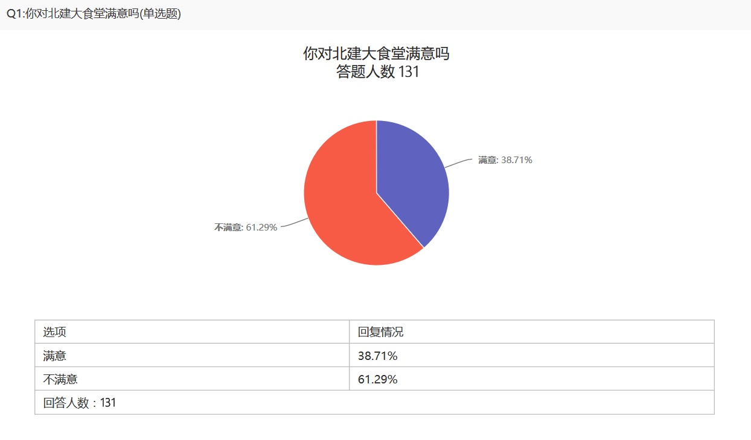

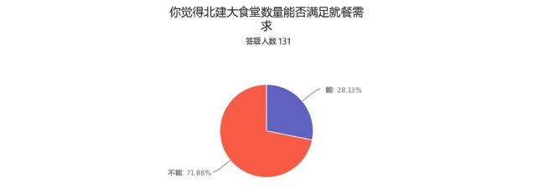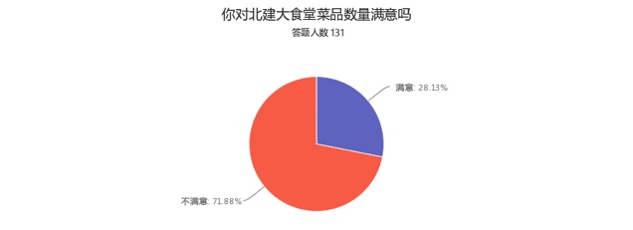

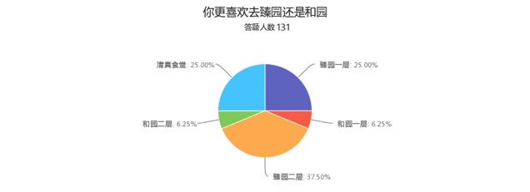

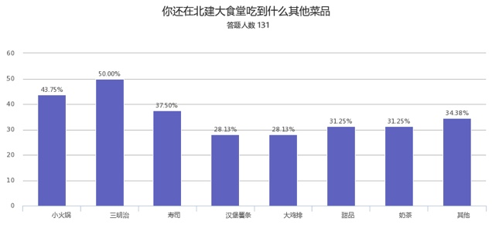

本店计划面对北建大师生开放，属于盈利性质。

目前我校共有两个食堂，分别为靠近宿舍的和园和位于学校东部的臻园。两个食堂干净卫生，但菜品种类比较单调，并且高峰时段人流量大。致使学生们总是为了口味和方便去校外的私人经营的小饭馆用餐，对师生用餐的卫生和身体健康没有保障。本店位于学院楼C座后，距臻园食堂较近，方便卫生，让为了口味放弃食堂的同学们有了新去处。并且本店的经营模式较传统餐馆经营模式不同，倾向于无人操作的自动化机械经营，从而减少人力成本，更加自动化的模式也会引起广大师生的兴趣。

第三部分 组织管理

为筹建七里香自动化餐厅，我们实地探究了运用自动化手段制作不同种类菜品的可能性。研究发现，赛百味三明治，自助式火锅，回转寿司这些菜品的制作具有流程化，工序化，简单重复等特点，完全可利用自动化手段代替人力。我们会设计自动化三明治制作机，模仿回转寿司制作传送带，以便开设自助火锅，回转寿司等菜品。同时会编写微信小程序，让食客可以通过微信小程序快捷点餐，即来即食。这个平台旨在为师生和校友搭建用餐休息、学术交流、创业沙龙、访朋会友的平台，营造回味机械文化和学院精神的氛围。

由我团队王兆雄负责自动化设备制造部分，刘欣昂负责设备服务系统研发，胡敬轩负责组织管理及装饰方案设计。

第四部分 宣传与营销策略

**一、营销策略**

SWOT分析

优势（Strengthens）

消费群体主要为本校师生，消费群体较为稳定

自动化餐厅形式独特，有别于其他同行业竞争者

自动化餐厅雇佣员工较少，人力成本较低

自动化餐厅采用自动化机械，工作效率高

全天营业，满足师生全天24小时就餐需求

劣势(Weaknesses)

初次尝试，管理能力不足

自动化技术不成熟

自动化餐厅需要大量自动化装置，会产生高昂的建设与维修成本

机会（Opportunities）

经济持续快速发展，为自动化餐厅提供了更多的商机

科技水平不断进步，为自动化餐厅的发展提供了良好的基础

人们生活节奏加快，对便利化服务的需求加大，自动化餐厅发展前景可观

现在高校逐年扩招，随之自动化餐厅的消费群体也将逐年扩大

威胁(Threats)

由于自动化餐厅在本校初次尝试，可能存在师生认可度不高的问题

本校已有两个食堂，同行业竞争较为激烈

大部分师生寒暑假不在学校，一年中自动化餐厅有将近三个月的经营淡季

STP分析

市场细分(Segmentation)

大一到大二学生：年龄集中在18—20岁，有充足的课外时间，喜欢尝试新鲜事物

大三到大四学生：年龄集中在20—23岁，时间较为繁忙，由于考研及就业压力，课外时间较少

青年教师：年龄在35岁以下，易于接受新鲜事物，追求自己的生活方式

年长教师：年龄在35岁以上，有自己的家庭，自主时间较少

后勤服务人员：年龄较为分散，工作繁忙，自主时间较少

目标市场选择(Targeting)

通过对本校师生进行调查以及综合七里香自动化餐厅的特色，决定将七里香自动化餐厅的目标市场选择在大一到大二学生市场以及青年教师市场

市场定位(Positioning)

七里香自动化餐厅24小时为广大师生服务，随时满足在校师生的用餐需求，届时将为在校师生提供快速便捷的餐饮服务

拓展的服务营销组合——7ps

1、产品

七里香自动化餐厅以学生需求为主旨根据市场调查将主要经营范围化为三明治和自助式火锅。餐厅以学生顾客为主要客源，授于学校管辖，干净卫生是基本保障，所有接触食物的自动化设备均以食品级钢材制作，每日更新食材，保证顾客的健康。七里香自动化餐厅立足学校，日后壮大品牌，迈向更大的市场。

2、定价

学校现有和园，臻园两座食堂，和园一层一顿饭均价在15至20元，和园二层在8-10元，臻园一层均价在17元左右，二层均价7至12元（以一荤一素一水计算）

七里香自动化餐厅根据对比将定价为

三明治系列产品价格为8-10元

自助式火锅以餐盘计价，素食每盘2-4元，荤食每盘6-10元，基本保证人均30元吃一次火锅。

臻园一层的麻辣香锅均价在30元左右，自助式火锅这样的价格在提供丰富口味的条件下非常有竞争力，我们希望让每一位同学都能在学校享用每天的餐食，不冒着健康风险，品尝各种食物。

3、渠道

七里香自动化餐厅主要服务于北建大的学生及教职员工，餐厅地处学院楼c座东北角，金工楼北侧与臻园食堂相距100余米，在学院楼上课的同学很容易路过餐厅，尤其方便在金工楼上课实习的同学就餐，不用满身油泥再去食堂排队。同时使了因口味问题放弃在臻园食堂的同学有了新去处。

4、促销

主要以传单，网络宣传为促销手段并且大学中最有效的推广方式是口口相传，餐厅的餐品质量做到好吃，餐厅环境做到舒适，在学生中建立良好口碑，达到推广的目的。开业初期会进行优惠活动吸引顾客，运营中会联合学校觅音社，放映室做不定期活动，吸引更多的同学前来。

5、人

七里香自动化餐厅，以人为基础，加以自动化设备辅助人进行餐食制作，三明治的制作过程将由机械自动化完成，自助式火锅上锅，传送菜品，付款，均以自动化形式进行。只需要一名上料员，便可完成所有工作。

6、有形展示

七里香自动化餐厅以学校两列列车为基础，改造列车内部，火车车厢外侧架一平台放置自动化三明治机，内侧增加独立桌椅，及传送带，以用于自助式火锅。两节车厢之间，架起于略低于车厢的平台，铺以木制间隔地板，放置桌椅，阳伞，顾客可以走动至火车车厢外置传送带拿取食材 。地铁车厢也具有外置回转传送带，考虑地铁车厢视野及车宽因素，将安排对坐式四人桌座，安静舒适，适宜好友聚餐。车厢内侧设置分层式回转传送带方便取餐。所有与食品接触的材料均为食品级材料制作，安全卫生。车厢内会恒温25°保证舒适性。餐厅为24小时餐厅，方便夜晚自习同学解决夜宵。

7、服务过程

吃三明治时需要选择三明治种类，单击按键，刷卡或微信、支付宝付款，等待制作完成，便可食用。

吃火锅时顾客进入餐厅在分层回转传送带上选取锅底食材 ，端回座位。每个餐盘均具感应签，取回桌子会自动感应，（类似于图书馆中自助借还书系统）当用餐去取餐后会显示金额，刷卡或微信支付宝付款便可就餐。

**二、营销方案**

1、制作精美卡片，卡片内容包括：自动化机械餐饮服务的简介，服务特色，功能，联系方式。在学校宿舍区、食堂门口，大型通道等宣传栏粘贴火锅店的宣传海报，在各种大小型活动中进行宣传，如果有能力，在各校期刊上登广告宣传，并设置校内咨询电话。

2、口口相传，餐厅的餐品质量做到好吃，餐厅环境做到舒适，在学生中建立良好口碑，达到推广的目的。

3、通过微信公众号平台、网络自媒体进行宣传。

第五部分 财务分析

**一、资金筹备**

本次项目由机电与车辆工程学院投资规划，与机电学院协商订立运营合同，制订《章程》，在学院指导监督下，享有两年自主运营项目的资格，基础建设、装修及设备配置由学院出资，且免收场地租金。

**二、盈利分析**

商业经验利润80%归运营团队依据《章程》分配所得，另20%利润注资车厢维护工作。

第六部分 风险控制

**一、风险分析**

由于市场分析样本数量不够庞大，可能会造成我们对于校内师生的消费需求认知错误。本项目对于技术要求较高，这也是本店的特色和差异，可能会影响菜品的质量。本店规模不大，想以特色占领市场的风险很高。本餐馆的经营模式与传统经营管理模式有较大不同，能吸引来年轻顾客的同时，肯定会有人对我们管理方式、卫生条件及菜品质量提出质疑。

**二、应对策略**

本团队会与时俱进，通过试营业阶段进行充分调查研究，正确分析餐饮市场消费需求，制定出适合市场环境和校内师生消费需求的餐厅创业计划。在经营管理方面，本团队一定严格管理，材料、经营、消毒由专人把控，严格控制餐厅内用餐环境卫生，用消毒餐具，严格控制食材的新鲜与卫生，持证经营。对校内师生的饮食健康负责。并不断改良经营用自动化机械，把由机械设计上的失误引起的各种问题一一排除，旨在为校内师生提供一个安全卫生的用餐休息及学术交流环境。